과목 명: 시스템프로그래밍
담당 교수 명: 박 운 상
<<Project 1>>

서강대학교 컴퓨터학과
[학번]
[이름]
목 차
1. 프로그램 개요 3
2. 프로그램 설명 3
2.1 프로그램 흐름도 3
3. 모듈 정의 3
3.1 모듈 이름 : main() 3
3.1.1 기능 3
3.1.2 사용 변수 3
3.2 모듈 이름: display_instructions() 3
3.2.1 기능 3
3.2.2 사용 변수 3
3.3 모듈이름: get_data() 4
3.3.1 기능 4
3.3.2 사용변수 4
3.4 모듈이름: display_report() 4
3.4.1 기능 4
3.4.2 사용변수 4
3.5 모듈이름: continue_function() 4
3.5.1 기능 4
3.5.2 사용변수 4
4. 전역 변수 정의 4
4.1 long income[100] 4
4.2 int month[100], day[100], year[100] 4
4.3 int ctr 4
4.4 int cont 5

프로그램 개요
; 해당 Assignment의 프로그램에 대한 기능 및 특이점에 대한 전반적인 개요에 대해서 설명한다.

100사람의 수입과 생년월일을 입력 받고 사용자가 원할 시 입력된 숫자를 기초로 보고서를 출력한다.

프로그램 설명

프로그램 흐름도
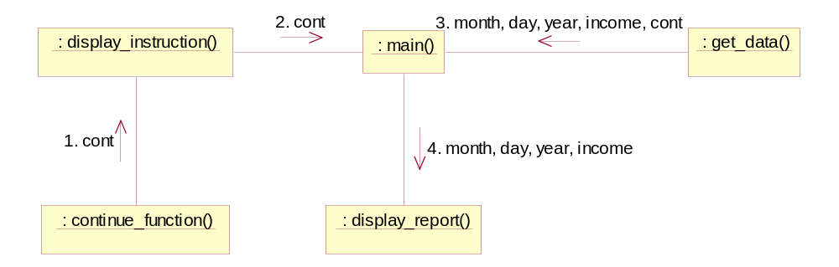
그림 1> 프로그램 흐름도
프로그램을 구성하는 모듈의 구조를 도식하고, 각 모듈간의 상호작용에 사용되는 데이터에 대해서 기술한다. 각각의 상호작용의 흐름은 번호를 부여하여 도식한다.

모듈 정의

모듈 이름 : main()

기능
Display_instructions를 호출해 프로그램이 하는 일을 설명한 후, 사용자의 입력을 받아서 나머지 모듈을 호출하거나 끝낸다.

사용 변수
없음

모듈 이름: display_instructions()

기능
프로그램 사용 방법에 대한 정보를 나타내고, continue_funtion을 호출해 사용자에게 프로그램 실행 여부를 물어본다.

사용 변수
없음

모듈이름: get_data()

기능
사용자로부터 입력을 받는다. ctr을 loop counter로 100명의 사람이 입력되거나, 사용자가 입력을 그만 하고 싶을 때까지 계속해서 데이터를 입력 받는다.
먼저 사용자로부터 생일에 대한 정보를 입력 받는다.
만약 태어난 달이0~12사이의 수가 아니면 그 안의 수가 들어올 때까지 계속 입력을 요구한다. 이 와 같이 일과 년도가 0~31, 0~2006사이의 수가 들어올 때까지 입력을 받는다.
생일의 입력이 끝나면 income에 관한 입력을 받는다.
마지막으로 사용자에게 계속해서 입력을 할 것인지 물어본 후 프로그램 진행 여부를 판단한다.

사용변수
없음

모듈이름: display_report()

기능
X를 loop counter, month생각하여 1~12까지 증가하면서 get_data에서 입력받은 month[y]가 x와 같으면 x달의 month_total과 현재의 income을 더해서 각 달의 income 합을 만들어서 출력한다.

사용변수
int x – loop counter로 month를 증가시키는데 쓰인다.
int y – loop counter로 각 항목별로 index값을 증가하는데 쓰인다.
long grand_total – 각 달별 income을 다 더한 값이다.
long month_total - 각별로 income을 더한 값이다.

모듈이름: continue_function()

기능
사용자에게 계속 진행할 것인지를 묻는다. 0이면 yes(계속 진행), 1이면 no(끝)을 리턴 한다.
만약 0, 1외의 수가 들어오면 사용자에게 적절한 입력이 아님을 알린 후 0,1이 입력될 때까지 입력을 받는다.

사용변수
int ask - 사용자의 입력을 받는 저장공간

전역 변수 정의

long income[100]
수입을 저장한다.

int month[100], day[100], year[100]
생년월일을 저장한다.

int ctr
int ctr – 사용자의 입력을 받는 loop counter로 입력된 명수를 저장한다.
.

int cont
Continue _funtion에서 사용자의 입력을 받는데 사용된다.(1이면 프로그램계속 수행, 0이면 종료)

코드

/*포함되는 파일*/
#include<stdio.h>

/*정의되는 상수*/
#define MAX 100
#define YES 1
#define NO 0

/*변수*/
long income[MAX];
int month[MAX], day[MAX], year[MAX];
int cont;
int ctr;

/*함수 원형*/
void main(void);
int display_instructions(void);
void get_data(void);
void display_report(void);
int continue_funtion(void);

/*프로그램 시작*/
void main(void){
cont = display_instructions();
if (cont == YES){
get_data();
display_report();
}else
printf("\nProgram Aborted by User!!\n\n");
}

/*------------------------------------------------------------------------------------*/
/*함수 : display_intructions*/
/*목적 : 프로그램 사용에 대한 정보를 나타내고, 중단하고 싶으면 0을 계속하고 싶으면 1을 입력할것을 사용자에게 요청한다.*/
/*리턴값 : YES - 1
NO - 0*/
/*------------------------------------------------------------------------------------*/
int display_instructions(void){
printf("\n\n");
printf("\nThis program enables you to enter up to 99 people\'s");
printf("\nincomes and birthdays. It then p;rints the incomes by");
printf("\nmonth along with the overall income and overall average.");

cont = continue_funtion();

return(cont);
}

/*------------------------------------------------------------------------------------*/
/*함수 : get_data()*/
/*목적 : 사용자로부터 데이터를 입력받는다.
100명의 사용자가 입력되거나 사용자가 월에대해 0을 입력할때까지 계속해서 데이터를 입력받는다*/
/*리턴값 : 없음*/
/*------------------------------------------------------------------------------------*/
void get_data(void){
for(cont = YES, ctr = 0; ctr < MAX && cont == YES; ctr++){
printf("\nEnter information for Person %d.", ctr + 1 );
printf("\n\tenter Birthday: ");

do{
printf("\n\tMonth(0 - 12) : ");
scanf("%d", &month[ctr]);
}while(month[ctr] < 0 || month[ctr] > 12);

do{
printf("\n\tday(0 - 31) : ");
scanf("%d", &day[ctr]);
}while(day[ctr] < 0 || day[ctr] > 31);

do{
printf("\n\tYear(0 - 2006) : ");
scanf("%d", &year[ctr]);
}while(year[ctr] < 0 || year[ctr] > 2006);

printf("\nEnter Yearly Income (whole dollars): ");
scanf("%d", &income[ctr]);

cont = continue_funtion();
}
}

/*------------------------------------------------------------------------------------*/
/*함수 : display_report*/
/*목적 : 화면에 보고서를 나타낸다.*/
/*리턴값 : 없음*/
/*------------------------------------------------------------------------------------*/
void display_report(){
int x, y;
long grand_total = 0, month_total = 0;
printf("\n\n");
printf("\n SALARY SUMMARY");
printf("\n ==============");

for(x = 0; x <= 12; x++){
month_total = 0;
for(y = 0; y <ctr; y++){
if(month[y] == x)
month_total += income[y];
}
printf("\n\nTotal for month %d is %ld",x, month_total);
grand_total += month_total;
}
printf("\n\nReport totals : ");
printf("\n\nTotal income is %d", grand_total);

printf("\n\n* * * End of Report * * *\n");
}

/*------------------------------------------------------------------------------------*/
/*함수 : continue_funtion()*/
/*목적 : 사용자가 계속 진행하고 싶은지의 여부를 묻는다.*/
/*리턴값 : YES - 계속하고 싶은 경우
NO - 중단하고 싶은 경우*/
/*------------------------------------------------------------------------------------*/
int continue_funtion(void){

int ask;

printf("\n\nDo you wish to continue? (0 = NO/ 1 = YES) : ");
scanf( "%d", &ask);

while(ask < 0 || ask >1){
printf("\n\n%d is invalid! ", cont);
printf("\n\nPlease enter 0 to Quit or 1 to continue: ");
scanf("%d", &ask);
}
if(ask == 0)
return(NO);
else
return(YES);
}

